31.3.2020 IN 1.4.22020 ŠPO 4.,5.,6 .r. ŠPORTNO VZGOJNI KARTON
Obe uri sta namenjeni urjenju nalog za športno vzgojni karton.
Pri nalogah ti bo moral nekdo pomagati, da ti bo meril čas oz. štel dvige trupa.
Preden začneš izvajati naloge izvedi še gimnastične vaje. Pri vsaki vaji naredi 10 ponovitev.

GIMNASTIČNE VAJE

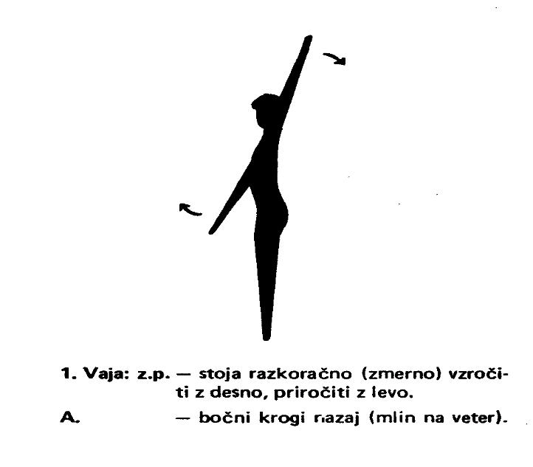
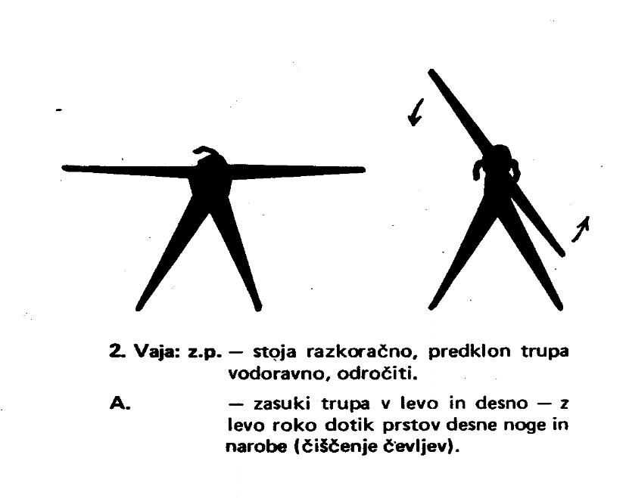

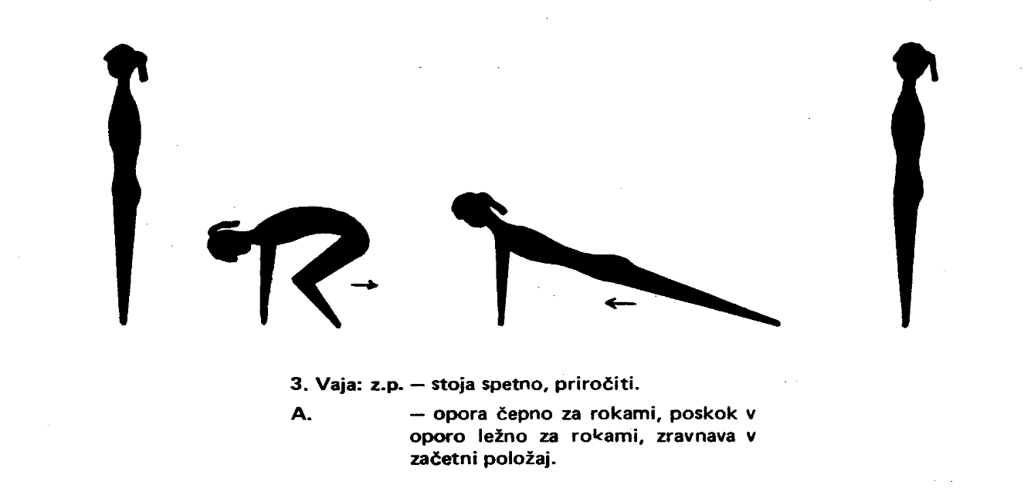
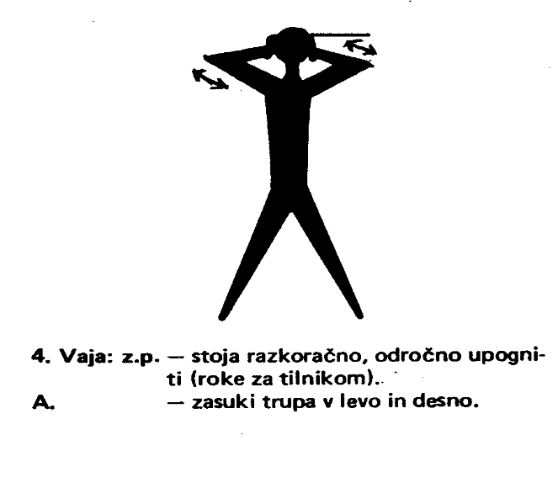

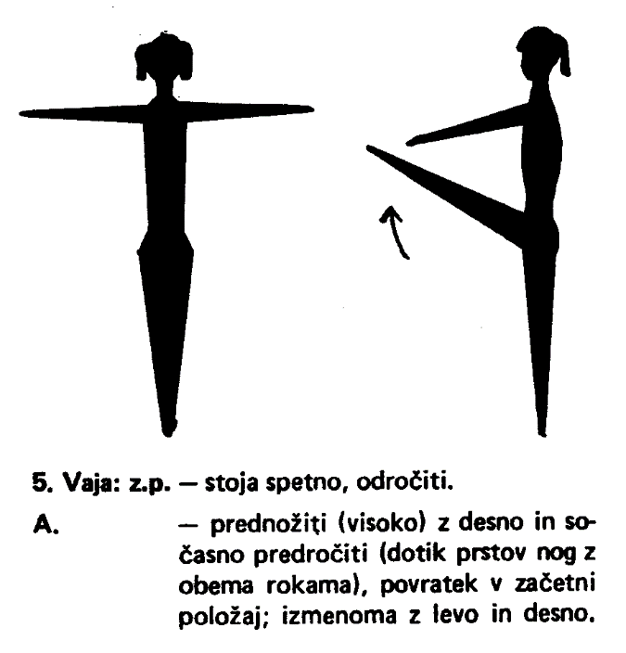

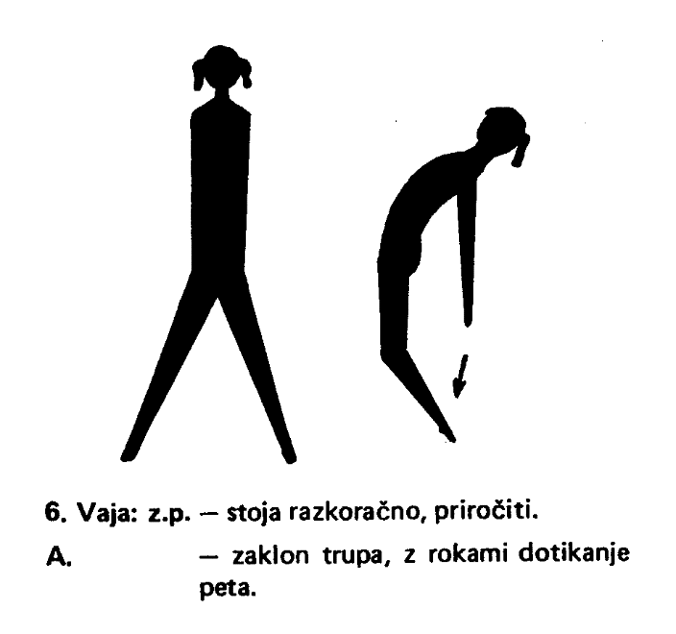

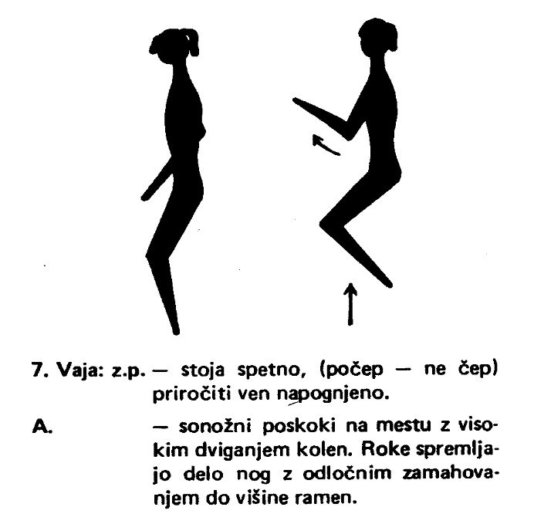

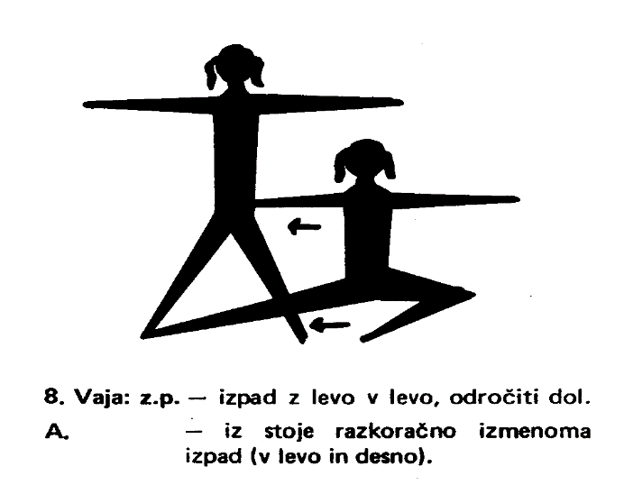
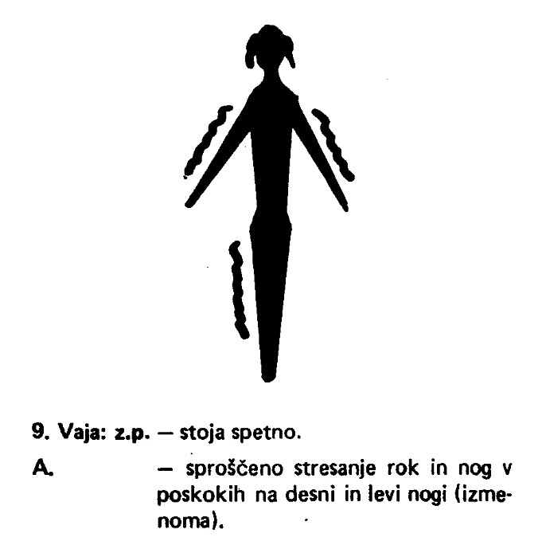

Zdaj ko si se ogrel in razgibal lahko začneš z nalogami opisanimi v nadaljevanju.
Srečno.

1. naloga – Dviganje trupa v 60-ih sekundah
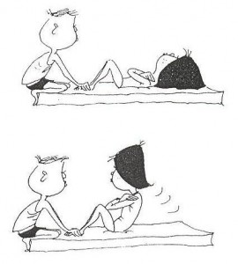. Dviganje trupa v 60-ih sekundah
Namen meritve: Z nalogo merimo vzdržljivost mišičnih skupin trupa.
Pripomočki: Blazina in štoparica.
Naloga in postopek merjenja: Merjenec leži na blazini s pokrčenimi nogami pod pravim kotom, stopala ima v stiku s podlago, eden od merilcev pa drži njegove gležnje. Roke ima prekrižane na prsih, dlani pa na nasprotnih ramenih. Izvajanje naloge se začne na merilčev znak, merjenec pa se poskuša v 60-ih sekundah čim večkrat dvigniti iz ležečega v sedeči položaj in spustiti nazaj v ležečega. Pri tem rok ne sme odmakniti od prsi. Posamezni dvig v sed je končan, ko se s komolci dotakne stegna, v začetni položaj pa se vrača tako dolgo, dokler se s sredino hrbta ne dotakne podlage. Merilec, ki drži merjenčeve noge, šteje število dvigov trupa. Drugi merilec da znamenje za začetek naloge (»pozor – zdaj«), nadzoruje čas, popravlja morebitne napake pri izvajanju naloge in da znamenje ob koncu 60-ih sekund (znak »stoj«). Dobro izurjeni merilec lahko meri nalogo sam, le stopala mora držati druga oseba. Če merjenec izvaja nalogo prvič, mu moramo pokazati in pojasniti izvajanje naloge, merjenec pa naj nekajkrat samostojno izvede nalogo. Rezultat je število pravilno izvedenih ponovitev (pri dvigu dotik stegna s komolci; dotik podlage s sredino hrbta) v 60-ih sekundah. Med posameznimi ponovitvami so dovoljeni odmori; s tem moramo seznaniti merjence pred začetkom izvajanja meritev.
Najpogostejše napake pri merjenju: Merjenčeve noge niso pokrčene pod pravim kotom. Merjenčeve dlani niso na nasprotnih ramenih. Merilec ne drži trdno merjenčevih gležnjev. Merjenec se po dvigu ne spusti nazaj v ležo tako, da se s sredino hrbta dotakne podlage. Merjenec pri dvigu odmika roke od prsi. Merjenec se s komolcem ene roke ne dotakne stegna druge noge. Merjenec se po vrnitvi v začetni položaj odbije od podlage. Merilec ne opozarja merjenca na napake.
2. naloga -Skok v daljino z mesta
Poišči prostor dolg približno 3 - 4 m. Lahko je to hodnik, garaža, klet, dnevna soba….
Namen meritve: Z nalogo merimo hitro (eksplozivno) moč spodnjih okončin.
Pripomočki: samolepilni trak in merilni trak ( kovinski, lesen, šiviljski, gradbeni, gozdarski….)
Naloga in postopek merjenja: Odskočišče in doskočišče morata biti v isti ravnini. Mesto odriva je označeno s črto (samolepilnim trakom). Pred odrivom se lahko merjenec vzpne na prste, ne sme pa izvesti odriva s poprejšnjim poskokom. S sonožnim odrivom in s pomočjo zamaha z rokami skoči čim dlje. Če odtisi stopal pri doskoku niso jasno vidni, si merjenec pete namaže s kredo ali magnezijo. Merjenec opravi najmanj tri skoke. Rezultat vsakega odčita na merilni skali. Če nimamo posebne preproge, z jeklenim trakom izmerimo pravokotno razdaljo od črte na odskočišču do najbližjega odtisa na doskočišču. Merjenje je racionalno, če imamo vzporedno s smerjo skoka postavljeno merilno skalo od 0 do 300 cm. Na skali lahko natančno odčitamo rezultat najdaljšega skoka.
Najpogostejše napake pri merjenju: Odskočišče in doskočišče nista v isti ravniniMerjenec pri odrivu prestopi označeno črto. Merjenec pred odrivom poskoči. Merjenec se ne odrine sonožno. Merjenec zamahne z rokami nazaj. Pri merjenju kovinski trak ni napet. Merilec ne določi natančno zadnjega dotika merjenčevih pet.
Nalogi opravi večkrat v enem dnevu. Zapiši si rezultate vseh poizkusov in mi jih posreduj na mail: mojca.butala@guest.arnes.si
Zapisi naj bodo takšni, da bo moč razbrati, katero nalogo si opravljal, kdaj, kolikokrat in kakšen je rezultat posameznega poskusa. To je prikaz podatkov, ki spada v učno snov pri predmetu matematika. Najboljše je, če za prikaz podatkov uporabiš tabelo.

